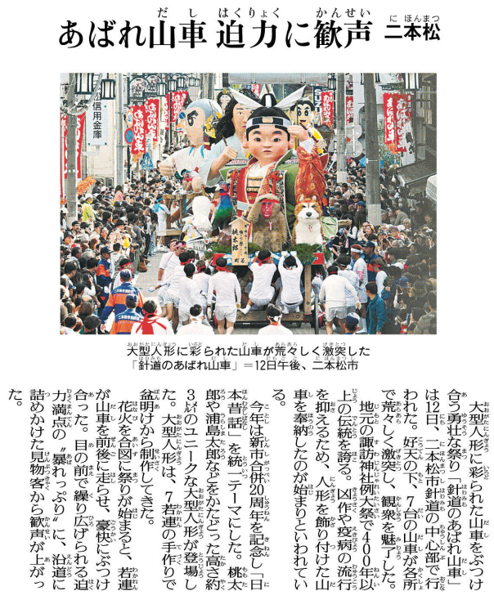
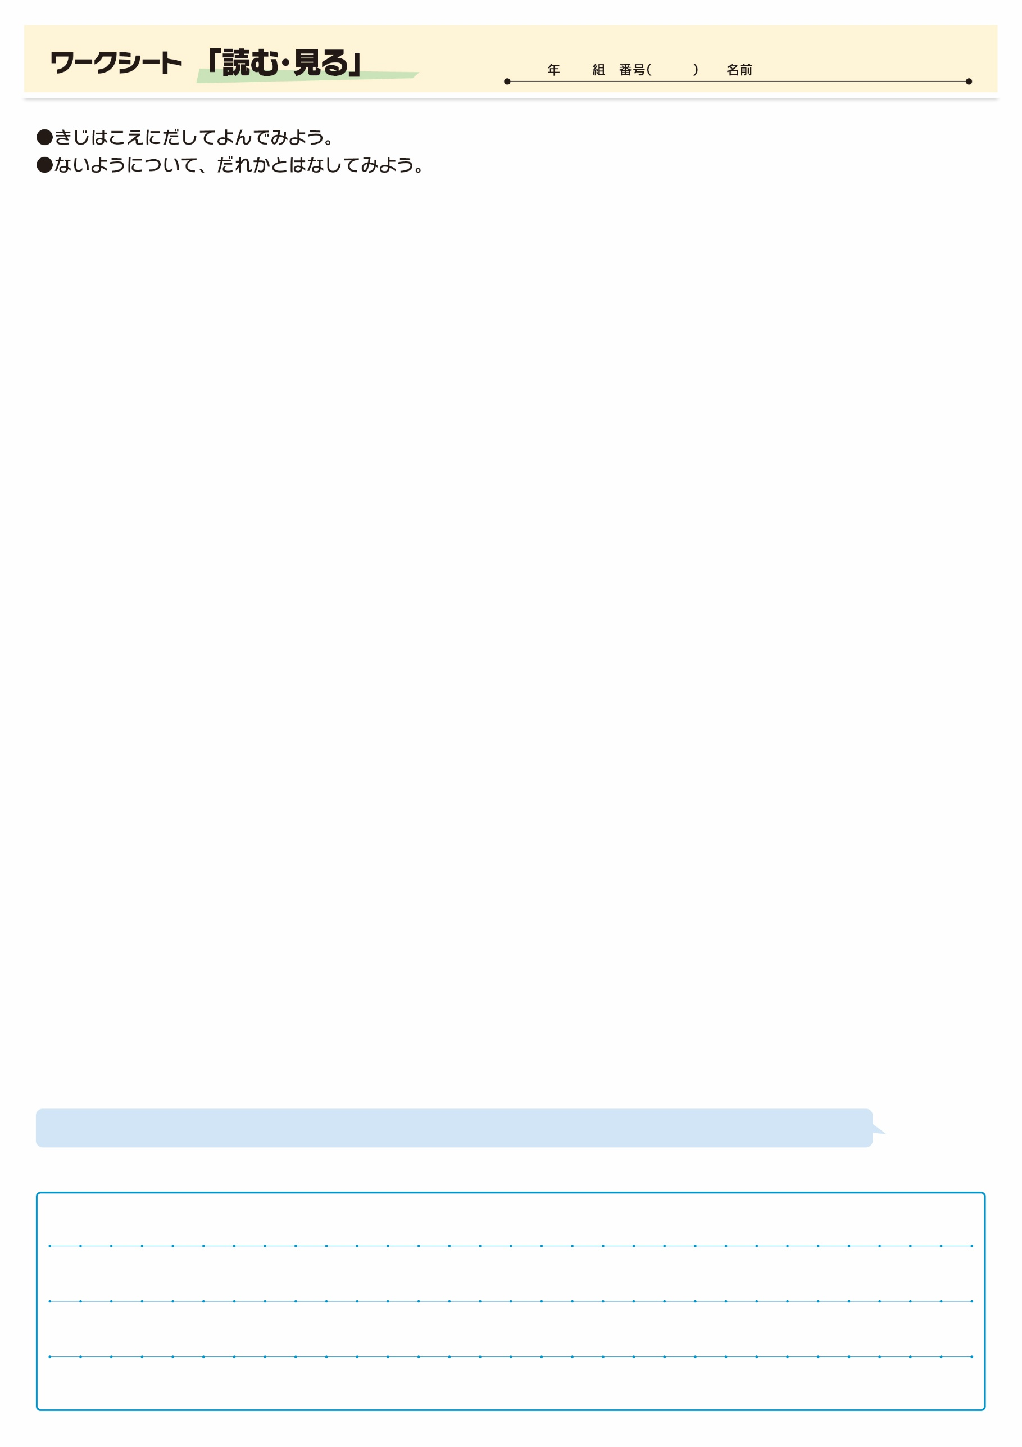

㉚

きじをよんでおもったこと、みんなとはなしてかんじたことをかこう。（120字くらい）

▲10月15日 福島民友新聞掲載
に、のどんながいたのでしょうね？!

